
Царство, заветы и канон Ветхого Завета

Божьи заветы
урок 3
текст
© 2020 by Third Millennium Ministries
All rights reserved. No part of this publication may be reproduced in any form or by any means for profit, except in brief quotations for the purposes of review, comment, or scholarship, without written permission from the publisher, Third Millennium Ministries, Inc., 316 Live Oaks Blvd., Casselberry, Florida 32707.

Unless otherwise indicated, all Scripture quotations are from The Holy Bible, English Standard Version® (ESV®), copyright © 2001 by Crossway, a publishing ministry of Good News Publishers. Used by permission. All rights reserved.

О СЛУЖЕНИИ «ТРЕТЬЕ ТЫСЯЧЕЛЕТИЕ»
Служение «Третье тысячелетие» основано в 1997 году. Это неприбыльная евангельская христианская организация, цель которой такова:
Библейские знания. Всему миру. Бесплатно.
﻿Цель служения III Тысячелетие – дать богословскую подготовку пасторам, которые не имели возможности получить достаточное образование для служения. Для этого мы разработали и распространяем по всему миру мультимедийную семинарскую программу на английском, арабском, испанском, китайском (мандарин), русском и других языках. Учебная программа состоит из видео и аудиоматериалов, письменных источников и веб-ресурса. Материалы могут быть использованы как в учебных заведениях, так и в группах и индивидуально – всеми желающими.
Накопив большой опыт, мы разработали оптимальный метод производства мультимедийных уроков. ﻿Они отвечают высоким стандартам как по содержанию, так и по форме, и получили множество наград. Наши авторы и редакторы – преподаватели с богословским образованием. Все наши переводчики хорошо ориентируются в богословии и являются носителями языка. Материал уроков изложен профессорами семинарий и пасторами из разных уголков мира. Графические дизайнеры, иллюстраторы и продюсеры работают согласно высшим стандартам качества и используют новейшие технологии и самое современное оборудование.
Чтобы эффективно распространять учебные материалы по всему миру, служение «Третье тысячелетие» сотрудничает с церквами, семинариями, библейским школами, миссионерами, христианскими СМИ и другими организациями. Такое стратегическое партнерство позволило распространить среди лидеров, пасторов и студентов семинарий разных стран огромное количество видео уроков. Дополнительные материалы к урокам (включая информацию о том, как организовать обучающее сообщество) также можно найти на вебсайте.
Согласно классификации Налогового управления, служение «Третье тысячелетие» относится к категории 501(c)(3) и не облагается налогом. Наша деятельность зависит от не облагаемых налогом пожертвований церквей, фондов, компаний и отдельных лиц. Чтобы больше узнать о служении и о том, как вы можете помочь ему, пожалуйста, посетите наш сайт www.thirdmill.org

Содержание
ВВЕДЕНИЕ 1
ЦАРСТВО И ЗАВЕТЫ 1

Археологические Открытия 2

Библейские Заветы 4
История Заветов 7

Всеобщие Заветы 7
Aдам 8
Ной 9

Национальные Заветы 10
Aвраам 10
Mоисей 12
Давид 13

Новый Завет 14
Динамика заветов 16

Всеобщие Заветы 17
Адам 17
Ной 18

Национальные Заветы 19
Aвраам 20
Моисей 21
Давид 22

Новый Завет 23
НАРОД ЗАВЕТА 26

Группы Людей 26
В заветах 27
Причастные и непричастные к завету 29

Действие Заветов 30
Непричастные к завету неверующие 30
Неверующие в завете 31
Включенные в завет верующие 32
ЗАКЛЮЧЕНИЕ 34
В УРОКЕ ПРИНимАЛИ УЧАСТИЕ: 35
ГЛОССАРИЙ 37

ВВЕДЕНИЕ

Представьте, что вы царь, и хотите распространить свое правление на другие народы. И по мере того, как границы вашего царства расширяются, какими будут основополагающие принципы вашей политики? Это закономерные вопросы при изучении Ветхого Завета, потому что он представляет Бога как верховного Владыку, которому угодно распространить свое Царство на всю землю. В древнем Израиле знали, что цари управляют своими царствами, заключая договоры или заветы. Поэтому для них не было ничего удивительного в том, что Бог тоже управляет своим Царством через заветы. В Божьих заветах определены основные принципы функционирования Его Царства на земле.
Это третий урок в нашей серии «Царство, заветы и канон Ветхого Завета» и мы назвали его «Божьи заветы». В этом уроке мы посмотрим, как, распространяя Свое Царство, Бог управляет им через заветы.
Как мы знаем, книги Ветхого Завета были обращены к Божьему народу в разное время и в разных обстоятельствах. Но мировоззрение священнописателей Ветхого Завета основано на одних и тех же исходных представлениях. Все они считали, что у Бога есть великий замысел распространить Свое Царство с небес на землю. И они были убеждены, что Бог управляет Своим Царством через последовательные заветы. Авторы книг Ветхого Завета служили расширению границ Божьего Царства, применяя Его заветы к обстоятельствам разных эпох. И поэтому, чтобы понимать Ветхий Завет, необходимо понимать значимость Божьих заветов.
Наш обзор Божьих заветов будет состоять из четырех частей. Во-первых, мы рассмотрим важнейшие связи между Божьим Царством и его заветами. Во-вторых, обратимся к историческому развитию заветов, в-третьих, поговорим о динамике жизни в завете с Богом и, в-четвертых, - о народе Божьих заветов. Итак, исследуем сначала, как соотносится с заветами Божье Царство.

ЦАРСТВО И ЗАВЕТЫ

Всякий, кто знаком с Ветхим заветом, знает, что ключевое место в вере Израиля занимает понятие «завет». Слово «завет» (или на иврите «берит») использовано в Ветхом Завете более двухсот восьмидесяти раз. Это понятие может подразумеваться и в других случаях. То есть значение завета неоспоримо. К сожалению, некоторые черты Божьих заветов в Писании остаются непонятыми. Многие не до конца понимают, как связаны Божьи заветы с Божьим Царством, его управлением и его распространением на земле. В чем же состоит связь между этими важнейшими идеями Ветхого Завета.
Исследуя связь между целями Божьего царства и его заветами, мы остановимся на следующем. Во-первых, рассмотрим недавние археологические открытия, которые помогают понять эту связь. Во-вторых, посмотрим, как эти открытия проливают свет на библейское понятие «Божий завет». Начнем с последних археологических находок.

Археологические Открытия

Христиане со всем основанием утверждают, что написание Ветхого Завета вдохновил Святой Дух, и это есть Слово Божье на все времена и для всех народов. В то же время важно сознавать, что Писания в первую очередь были предназначены Святым Духом для древних израильтян. Основанием для понимания Божьего откровения им служили культура и обстоятельства их жизни. Как мы убедимся, археологические открытия второй половины прошлого века помогают нам разобраться в том, как понимали связь между Божьими заветами и Его Царством верные израильтяне.
При исследовании библейских заветов обычно упоминаются следующие виды древних ближневосточных документов: во-первых, договоры между равноправными царями – заветы, в которых обговаривались отношения между примерно равными по статусу сторонами. Во-вторых, - царские жалованные грамоты – указы, в которых древние цари наделяли своих слуг землями или особыми правами. В-третьих, сюзерен-вассальные договоры – это соглашения, заключенные между высшим правителем и подчиненными ему правителями и их народами.
Договоры между равноправными царями не вносят особого вклада в понимание библейских Божьих заветов. Конечно, в Ветхом Завете говорится о людях, которые заключали между собой договоры. Но, что касается Божьих заветов, то Бог не обсуждал их условия с людьми. Всегда Он как Верховный владыка определял эти условия.
Более значительный вклад в наше понимание библейских Божьих заветов вносят и царские грамоты. Библеисты указывают на связь между наследием Израиля в Земле обетованной и Божьим избранием дома Давида как царской династии в Израиле. Но эта связь не всегда понимается адекватно.
Лучше всего нашему пониманию Божьих заветов служат древние сюзерен-вассальные договоры. Они помогают нам разобраться в том, как авторы библейских книг понимали связь Божьих заветов с Его Царством.
В древние времена могущественные правители, такие как фараоны Египта, цари хеттов, Вавилона, Ассирии, и даже Израиля, расширяли границы своих владений, присоединяя к ним слабые нации и города. Делая это, они определяли свою политику по отношению к ним договОрами или заветами. Археологи нашли целый ряд таких международных договОров, которые мы называем «сюзерен-вассальными» соглашениями.
Пусть вас не смущают термины сюзерЕн и вассАл. Слово «сюзерен» просто означает «повелитель». А слово «вассал» соответственно значит – слуга этого владыки. В данном случае, слуга царя. Сюзерен-вассальные договоры определяли отношения между таким великим царем, - сюзереном, - и его вассалом – зависимым от него царем. Итак, сюзерен-вассальные соглашения – это международные соглашения между могущественными повелителями (сюзеренами) и меньшими или низшими правителями меньшего государства и народа.

Царская власть в контексте древнего Ближнего Востока… имела основанием понятие завета. До нас дошли тексты древних договоров, в которых царь, или так называемый «сюзерен», свидетельствовал о вступлении в завет с другими людьми. Последние становились его слугами, или «вассалами». Сюзерен определял ряд положений, при соблюдении которых отношения могли сохраняться. Он заявлял примерно следующее: «Я предлагаю вам защиту, благополучие и имя в обмен на вашу преданность. Вы обязуетесь отдавать мне часть своего урожая и обещаете не вступать в союзы с другими царями». Таким образом, эти договоры были взаимовыгодными соглашениям. Обратившись к Ветхому Завету, мы видим, что многие его тексты, имеющие отношение к завету и царской власти, очень напоминают подобные соглашения.

— Dr. Bradley T. Johnson

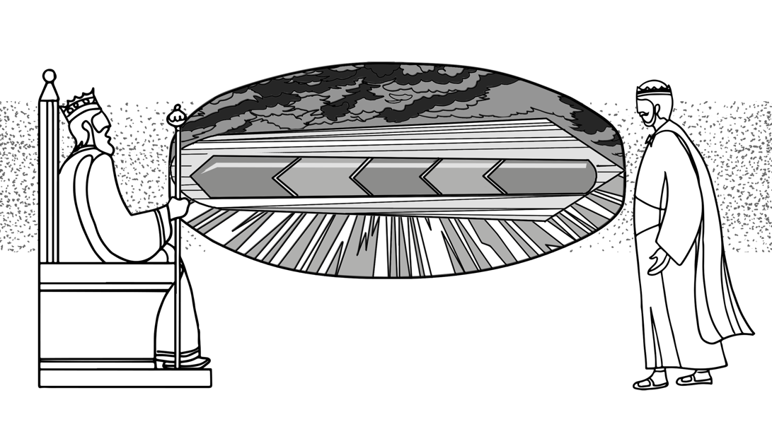
Сюзерен-вассальные договоры обычно состояли из таких семи частей. Первая — это вступление или вводная часть, которая определяла великого царя. После нее шел исторический пролог – о деяниях великого царя по отношению к своим вассалам. Далее следовали конкретные законы, которым вассалы должны были подчиняться. Затем шли правила, касающиеся ежегодного прочтения и обновления этих договоров, перечни божественных свидетелей, которые должны были проследить за выполнением обязательств. После этого перечислялись благословения за послушание и проклятия за непослушание. И в заключение приводилось описание обряда или торжественного жертвоприношения-обеда, скрепляющего договор.
Три аспекта отношений между владыкой и вассалами.
проклятия
благословения
верность
благословения
Очевидна связь между чертами Божьих заветов и этими семью элементами. Мы остановимся на чертах сходства библейских заветов с такими договорами.
С семью типичными элементами сюзерен-вассальных договоров соотносятся три аспекта отношений между владыкой и вассалами. Первый — это благоволение сюзерена, то есть милости, которые он оказывал своим вассалам. Во вступлении к соглашению великий царь определял себя как праведного правителя. Затем в историческом прологе описывались конкретные проявления его милости к подчиненным. Идея царственного благоволения подчеркивалась употреблением слов «отец» и «сыновья».
Второй аспект сюзерен-вассального договора – это верность со стороны подчиненного, вассала. От вассалов требовалась верность установленным царем законов и дать в виде драгоценных металлов, рабов, воинов и части собранного урожая. Это все четко перечислялось в договоре, чтобы вассал мог доказать свою благодарность владыке.
Третий аспект сюзерен-вассальных договоров – это последствия: благословения и проклятия. Цари всегда оставляли за собой право определять благословения и проклятия так, чтобы это служило целям их царствования. И в сюзерен-вассальных договОрах цари обещали благословения за верность, и наказания за неверность. Эти три главные аспекта сюзерен-вассальных договОров помогают нам яснее видеть динамику отношений между Богом и Его народом завета в Библии.
Итак, археологические открытия помогают нам понять взаимосвязь между Божьим Царством и заветами. Так же этому служат и библейские заветы.

Библейские Заветы

Сначала отметим, что в Ветхом Завете разные типы отношений описываются как заветы: отношения между друзьями, супругами, политическими руководителями, племенами и народами. Все подобные узы назывались заветами, поскольку официально соединяли две стороны взаимными обязательствами. Писание иногда сравнивает отношения завете с узами, соединяющими Бога и Его народ. Поэтому, изучая разные типы заветов, мы многое узнаем о себе и об отношениях с Богом.
Сначала отметим, что в Ветхом Завете разные типы отношений описываются как заветы: отношения между друзьями, супругами, политическими руководителями, племенами и народами. Все подобные узы назывались заветами, поскольку официально соединяли две стороны взаимными обязательствами. Писание иногда сравнивает отношения завете с узами, соединяющими Бога и Его народ. Поэтому, изучая разные типы заветов, мы многое узнаем о себе и об отношениях с Богом. Но в этом уроке мы сосредоточим внимание на главных заветах в Писании, при помощи которых Бог управлял Своим царством.
Бог заключил шесть таких основных заветов: с Адамом, Ноем, Авраамом, Моисеем, Давидом и завет, называемый «новым». Посредством этих заветов Бог управлял Своим царством. Подробнее мы остановимся на них позже. А сейчас посмотрим, как проясняют сущность Божьих заветов сюзерен-вассальные договоры. И начнем с завета с Моисеем. Это важно, потому что в Писании о нем говорится больше, чем о любом другом завете.
Изучая завет с Моисеем, нельзя не заметить, что его структура напоминает древние ближневосточные сюзерен-вассальные договоры. Завет с Моисеем включает в себя те же три элемента, которые присущи этим договорам. Это сходство помогает нам понять, что Бог, великий Царь Израилев, установил Свои заветы, чтобы управлять Своим царством.
Прочитаем, как Бог установил завет со Своим народом у горы Синай (Исход 19:4-6). Он сказал:

Вы видели, что Я сделал Египтянам, и как Я носил вас как бы на орлиных крыльях, и принес вас к Себе. Итак, если вы будете слушаться гласа Моего и соблюдать завет Мой, то будете Моим уделом из всех народов: ибо моя вся земля; А вы будете у Меня царством священников и народом святым. (Исход 19:4-6).

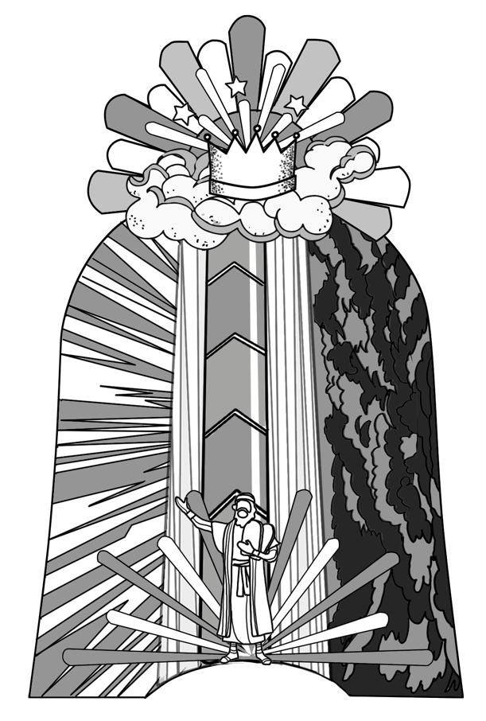
Так начинается подробный рассказ об установлении завета с Израилем (Исход, главы с 19 по 24). Обратим внимание, здесь прямо указывается на «завет» и его взаимосвязь с «царством». И, как мы видим, завет должен был служить целям Божьего царства и сделать Израиль царством священников.
проклятияя
благословения
Верность
благоволение
Три аспекта Божьего завета с Моисеем.
В этом тексте мы видим те же три аспекта завета, что и в сюзерен-вассальных договорах: благоволение царя, верность вассалов, и последствия послушания и непослушания (то есть благословения и проклятия).
Во-первых, Бог напоминает Израилю о милости, которую явил им, избавив из Египетского рабства. Он говорит – Исход 19:4:

Вы видели, что Я сделал Египтянам, и как Я носил вас как бы на орлиных крыльях, и принес вас к Себе. (Исход 19:4).

Как это делали цари, Бог напоминает израильтянам о Своих благих деяниях. Его благоволение к ним – это основа отношений, которые Он установил через завет на горе Синай.
Во-вторых, Бог призывает Свой народ хранить Ему верность. Вдумайтесь в Его слова (Исход 19:5)

Итак, если вы будете слушаться гласа Моего и соблюдать завет Мой, то будете Моим уделом из всех народов. (Исход 19:5).

Как и древние ближневосточные цари Бог требует от своего народа верности. Хотя завет с Моисеем установлен и поддерживается по Божьему благоволению, Бог велит своему народу слушать Его голос, и исполнять требования завета.
В-третьих, в завете Моисея оговорены последствия послушания и непослушания Израиля. Это ясно из текста Исход 19:5-6:

Итак, если вы будете слушаться гласа Моего и соблюдать завет Мой, то будете Моим уделом из всех народов: ибо моя вся земля; А вы будете у Меня царством священников и народом святым. (Исход 19:5-6).

Как Царь Израиля Бог ясно говорит, что, если израильтяне будут верны Ему, они получат обильные благословения. Из всех народов они будут Его драгоценным уделом. Они будут царством священником, святым народом. А согласно глАвам с 19 по 24, если израильтяне не будут верны Богу, они подпадут под проклятие.
Нельзя не заметить сходные черты между сюзерен-вассальными договОрами и заветом, который Бог установил с Израилем во времена Моисея. Но в последние десятилетия стали высказывается точка зрения, что некоторые библейские заветы больше напоминают царские жалованные грамоты. По мнению этих толкователей жалованные грамоты не включают требование верности и последствия (благословения и проклятия). Таким образом заветы с Адамом и Моисеем похожи на сюзерен-вассальные договоры (они включают условия). А заветы с Ноем, Авраамом и Давидом – и даже Новый завет – больше напоминают жалованные грамоты, не предусматривающие условий. Но такое представление не совсем адекватно. Действительно, некоторые древние царские грамоты прямо не оговаривают требование верности и благословения и проклятия. Однако другие - такие элементы содержат.
Совершенно правильно исследователи отмечают, что на древнем Ближнем Востоке цари всегда требовали послушания от своих подданных. Все Божьи заветы определяют отношения между Богом как Царем, и народом как подданными. Поэтому везде, где речь идет о Божьих заветах, Библия говорит о благоволении Бога, о верности человека, и о последствиях его послушания и непослушания.

Некоторые библеисты считают, что одни библейские заветы основаны на обещаниях, а другие – на обязательствах; например, что земля была дана Аврааму на основании завета-обещания, а закон на Синае был дан в рамках завета-обязательства. Но на самом деле в каждом библейском завете и древнем ближневосточном договоре мы видим оба аспекта. Бог дает обещания, но и ожидает от нас, что мы будем беспокоиться об отношениях с Ним и поддерживать их. Даже в завете, в рамках которого Бог дает Аврааму землю, после этого, в главах 17 и 18 мы читаем об условиях: «Ты должен ходить передо Мной и учить детей Моим путям. Ты должен ходить в праведности и справедливости». Итак, Бог дает великие дары в рамках заветов, но и ожидает от людей любви, верности и посвящения Ему как великому Царю.

— Dr. Gregory R. Perry

Мы рассмотрели связь между Божьим Царством и его заветами. Перейдем ко второй теме нашего урока – к истории заветов в Ветхом Завете.

История Заветов

Ветхий Завет рассказывает нам как Божье Царство развивалось на земле до времени воплощения Христа. Писание отрывает нам, что в дни Адама, Ноя, Авраама, Моисея и Давида, - и затем в Новом завете, - Бог действовал в истории, устанавливая заветы. И их целью было управление Божьим Царством и его распространение. Им была присуща своя особая политика, соответствующая состоянию Божьего Царства на разных этапах человеческой истории.
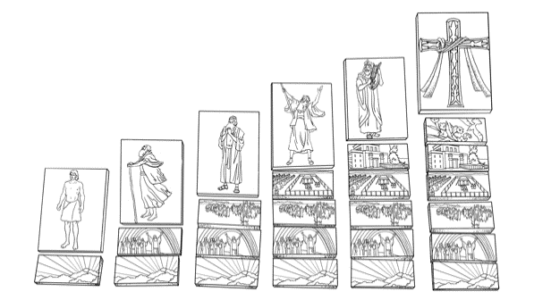
Адам Ной Aвраам Моисей Давид Христос
Подойти к истории Божьих заветов можно по-разному. Но мы разделим эти заветы на три группы: во-первых, это всеобщие заветы, во-вторых, национальные заветы с Израилем и, в-третьих, Новый завет – который, согласно ветхозаветным пророчествам, будет введен в действие на заключительном этапе истории. Начнем со всеобщих заветов.

Всеобщие Заветы

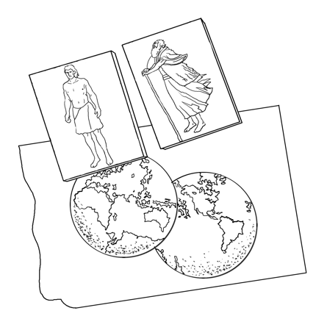
Заветы с Адамом и Ноем мы называем «всеобщими», потому что на заре человеческой истории Бог установил их со всем человеческом прежде, чем Он избрал Израиль. И поэтому, если будет задан вопрос: «кто получил от Бога милость? кто должен быть верен Богу? кто будет благословлен или проклят (за свое послушание или свое непослушание?» – ответ на него такой: «каждый живший на земле человек». В завете с Богом состоят все образы Божьи, потому что они соединены с Ним через заветы с Адамом и Ноем.
С Адамом и Ноем Бог заключил всеобщие заветы.

Эти два завета, - с Адамом и с Ноем – содержат чудесные обетования человечеству. Первое – это то, что Бог пошлет семя жены, потомка Евы, человека, который буде нашим Спасителем. Это Богочеловек Иисус Христос. И также Бог обещает Ною, что каким-бы нечестивым ни был мир, - а он становится все более нечестивым, - Бог никогда более не уничтожит его потопом (как в дни Ноя) или другим природным бедствием. То есть эти два завета распространяются на большее количество людей и более масштабных Божьих деяниях, чем национальные заветы с Адамом, Моисеем и Давидом.

— Dr. Mike Ross

Мы исследуем всеобщие заветы в хронологическом порядке, сначала - завет с Адамом, а затем - с Ноем. Итак, начнем с первого Божьего завета с Адамом.

Aдам

О завете с человеком через Адама рассказывается в истории о сотворении мира, - в первых трех главах Бытия. Как мы знаем, Адам был первым человеком, и это произошло на заре человеческой истории. Естественно, библейское учение о завете с Адамом раскрывает основополагающие аспекты отношений человека с Богом.
Отметим, что слово «завет» в первых главах Бытия не используется. Поэтому не все христиане согласны с тем, что Бог официально заключил с Адамом завет. Тем не менее, есть три довода в пользу того, что Бог действительно заключил завет с Адамом как с представителем человечества.
Во-первых, как мы убедимся, в первых трех главах Бытия есть указания на три аспекта Божьих заветов: это Божье благоволение, верность человека, и последствия послушания и непослушания.
Во-вторых, о том, что Бог вступил в завет с Адамом говорится в книге Осии – 6:7. Мы читаем:

Они же, подобно Адаму, нарушили завет и там изменили Мне. (Осии 6:7).

В этом тексте автор сравнивает противление Израиля Богу с грехом Адама в Эдемском саду, - и называет их поведение нарушением завета. Израиль так же нарушил завет, как и в свое время Адам.
Третье свидетельство того, что Бог вступил с Адамом в завет, находим в Бытие 6:18. Здесь впервые в Библии используется термин «завет» или берИТ [בְּרִית] на иврите. Бог говорит Ною:

с тобою Я поставлю завет Мой (Бытие 6:18).

Этот текст важен для нас, потому что в нем употреблена не обычная для таких случаев терминология. Обычно при заключении завета, использовалось ивритский глагол каРАТ [כָּרַת] — буквально означающий [“резать”]. Но здесь использовано слово КУМ (koom) [קוּם], которое буквально означает «подтверждать», то есть «подтверждение завета, уже заключенного ранее». Когда Бог сказал Ною, что установит с ним завет, это значит, что Он собирался подтвердить завет уже существующий, - а именно, завет заключенный с Адамом.
Завет, заключенный во времена Адама, определял основополагающие аспекты отношений Бога с человечеством. Поэтому его можно назвать «заветом основ». В этом завете Творец для всех людей определил основные правила жизни в сотворенном мире. Он поставил Адама и Еву служить Его царственными образами и священниками, распространяя его Царство по всей земле. Бог испытывал их верность. И обещал им великие благословения, если они будут послушны. А их непослушание привело к последствиям, - к проклятию. Коротко говоря, завет с Адамом определил основы нашего предназначения в Божьем Царстве.
После завета с Адамом был заключен второй «всеобщий» завет. Это произошло во времена Ноя. О нем может быть сказано многое, но мы ограничимся некоторыми основными моментами.

Ной

Завет с Ноем тоже установлен в начале истории Божьего Царства и касается фундаментальных аспектов жизни человека. Завет с Ноем упоминается еще до Потопа – в главе 6 Бытия, и затем - в главе 9, после Потопа. Вот, что говорит Бог - Бытие 6:18:

с тобою Я поставлю завет Мой, и войдешь в ковчег ты, и сыновья твои, и жена твоя, и жены сынов твоих с тобою. (Бытие 6:18).

То есть в завете Бог обещает, что спасет Ноя и его семью, если они выполнят Его условия и построят ковчег и введут в него животных. После Потопа Бог обновляет завет с Ноем. Он говорит ему:

Вот, Я поставляю завет Мой с вами и с потомством нашим после вас, и со всякою душею живою, … не будет уже потопа на опустошение земли. (Бытие 9:9-11).

Как мы видим, Бог не просто подтвердил завет с Ноем, его семьей, и «всякою душею живою», Он заверил их, что «не будет уже потопа на опустошение земли».
Бог заключил завет с Ноем после того, как человечество восстало против Него, что привело к наказанию Потопом. Но после Потопа Божий завет с Ноем обещал стабильность и постоянство в творении. Вот почему этот завет может быть назван «заветом постоянства». Когда Ной и его семья вышли из ковчега на землю, Бог указал на склонность человека ко греху. Но открыл им Свой долговременный замысел, чтобы человек мог продолжать свое служение Божьему Царству.
Как мы читаем в Бытие 8:21-22:

не буду больше проклинать землю за человека, потому что помышление сердца человеческого – зло от юности его; и не буду больше поражать всего живущего, как Я сделал. Впредь во все дни земли сеяние и жатва, холод и зной, лето и зима, день и ночь не прекратятся.” (Бытие 8:21-22).

Бог обещал человеку стабильность в природе, чтобы люди могли распространять Его Царство и свое служить Ему. Всеобщий завет с Ноем, как и завет с Адамом, утверждает основные правила человеческой жизни, которые распространяются на всех и всегда.
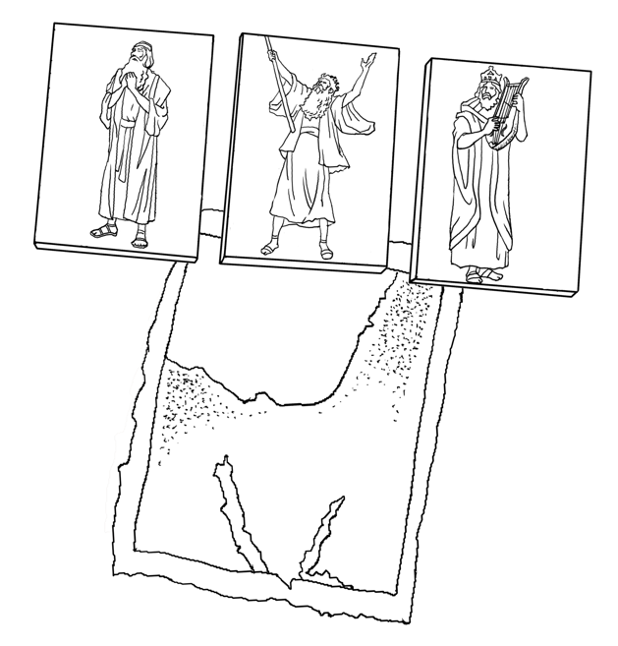
Итак, первыми в истории Божьими заветами были всеобщие заветы с Адамом и Ноем. Обратимся к национальным заветам, - тому периоду истории Божьего Царства, когда на передний план выходит ветхозаветный Израиль.
Господь заключил национальные заветы с Авраамом, Моисеем и Давидом.

Национальные Заветы

Мы рассмотрим национальные заветы в хронологическом порядке: завет с Авраамом, затем завет с Моисеем и далее – завет с Давидом.

Aвраам

Авраам был праотцом всех Израильтян звали. И поэтому первый национальный завет Бог заключил через него. Об этом завете прямо говорит Бытие, главы 15 и 17. Впервые завет Бога с Авраамом или «Аврамом», как его звали тогда, упоминается в книге Бытие (гл 15, стих 18).

в этот день заключил Господь завет с Аврамом. (Бытие 15:18).

Слова «заключил завет» – это перевод ивритского выражения «рассек завет» - каРАТ [כָּרַת]. – Как мы отметили ранее, так описывалось начало отношений в завете. Прошло время, и Бог подтвердил (обновил) завет с Патриархом. Мы читаем (Бытие 17:1 и 2):

Я Бог Всемогущий; ходи предо Мною и будь непорочен; И поставлю завет Мой между Мною и тобою. (Бытие 17:1-2).

Это не другой завет, заключенный с Авраамом. Бог сказал, что Он «поставит» то есть подтвердит завет – словом «ставить» здесь переведено ивритское слово «КУМ» [קוּם]. Оно же было использовано в тексте Бытие 6:18, когда Бог поставил или подтвердил свой завет с Адамом через Ноя.

Всякий раз об этом завете Бог говорит: «Мой завет с Авраамом». Он всегда говорит об одном завете. И даже когда речь идет о подтверждении завета с Исааком и Иаковом, он может указывать на Свою клятву Аврааму, и подразумевать весь завет и все обетования, перечисленные в книге Бытие, главы 12, 15, 17 и 22. Это же подразумевает и Петр в проповеди на Пятидесятницу. То есть, как показывает Писание, есть только один завет. И я думаю, другое понимание было бы неадекватно, потому что все свидетельства указывают на то, что Бог заключил с Авраамом только один завет.

— Dr. Jeffrey J. Niehaus

Завет с Авраамом отделил его потомков от всего остального человечества. Через этот завет Бог избрал Израиль, чтобы он вел человечество в созидании Его Царства в мире. Потомки Авраама овладеют Обетованной землей. Они увеличатся в числе. И распространят Божье Царство до концов земли. И поэтому завет с Авраамом можно назвать заветом обетования Израилю и заветом «избрания Израиля». Как мы читаем - Бытие 15:18:

В этот день заключил Господь завет с Аврамом, сказав: потомству твоему даю Я землю сию. (Бытие 15:18)

Бытие 17:2:

И поставлю завет Мой между Мною и тобою, и весьма, весьма размножу тебя. (Бытие 17:2).

Завет Бога с Израилем определил, что Израиль призван служить Богу орудием в созидании Его Царства по всей земле.
После того, как Бог заключил завет с Авраамом, Он заключил еще один национальный завет с Моисеем.

Mоисей

Важно понимать, что завет с Моисеем не противоречил завету с Авраамом. Моисей не считал себя начинателем чего-то нового. Напротив, он указывал на завет с Авраамом как основу своего служения в Божьем Царстве. Вот, как Моисей просит Бога за народ - Исход 32:13:

Вспомни Авраама, Исаака и Израиля, рабов Твоих, которым клялся Ты Собою, говоря: «умножая умножу семя ваше, как звезды небесные, и всю землю сию, о которой Я сказал, дам семени вашему, и будут владеть вечно (Исход 32:13).

Национальный завет с Моисеем и не был установлением новым и не заменил завет с Аврамом. Напротив, он строится на прежнем завете избрания, и который Бог заключил с Израилем при Аврааме был его развитием.
Первый раз о завете Бога с Израилем во времена Моисея мы читаем в книге Исход – главы с 19 по 24. Обновление этого завета со вторым поколением израильтян описано во Второзаконии. Собрав у горы Синай двенадцать колен, Бог формировал из них нацию, израильский народ с единой политической системой. И хотя правила жизни у Божьего народа существовали и до Моисея, но как любая новая нация Израиль нуждался в своде законов, в единой системе правил. Вот почему завет с Моисеем можно назвать «заветом закона». Завет с Моисеем уделял такое большое внимание закону, что, вступая в этот завет, народ дал торжественное обещание исполнять весь Божий закон.
В книге Исход 19:7-8 читаем:

И… Моисей… предложил им все сии слова, которые заповедал ему Господь. И весь народ отвечал единогласно, говоря: «все, что сказал Господь, исполним». (Исход 19:7-8).

Итак, мы видим, что второй завет с народом Израиля – это завет с Моисеем. В нем подчеркивается то, в чем тогда особенно нуждался народ — это Божий Закон.
Мы рассмотрели заветы Бога с Авраамом и Моисеем. Теперь перейдем к последнему национальному завету в Ветхом Завете.

Давид

В то время Израиль оформился как государство, и Бог заключил завет с царем Давидом. Он также не противоречил Божьему завету у горы Синай. Он был основан на завете с Моисеем и являлся его продолжением. Из слов Соломона ясно: Божье обетование Давиду обусловлены его верностью Божьему закону, данному через Моисея. Мы читаем – 2 Паралипоменон 6:16:

И ныне, Господи, Боже Израилев! Исполни рабу Твоему Давиду, отцу моему, то, что Ты сказал ему, говоря: «не прекратится у тебя муж, сидящий пред лицем Моим на престоле Израилевом, если только сыновья твои будут наблюдать за путями своими, ходя по закону Моему так, как ты ходил предо Мною». (2 Паралипоменон 6:16).

Как следует из этого текста, Божий завет с Давидом сосредоточивал внимание на роли дома Давидова, от которого требовалось «ходить по закону» Божьему, закону, данному через Моисея.
Обычно предполагают, что Бог заключил завет с Давидом в период расцвета его царствования (1 Цар 7). И хотя в этой главе слово «завет» не используется, несколько мест Писания прямо указывают на то, что Бог заключил с Давидом завет. Вот пример - Псалом 88:4-5. Божье обетование Давиду звучит так:

Я поставил завет с избранным Моим, клялся Давиду, рабу моему: навек утвержу семя твое, в род и род устрою престол твой. (Псалом 88:3-4).

Как мы видим, завет с Давидом акцентирует внимание на царской власти в Израиле. В нем дом Давида утверждается как царская династия в Израиле «навек».

Божье обещание, данное Давиду во 2 Царств 7, имеет важнейшее значение для истории искупления. Эта глава является ключевой для понимания истории искупления в целом. В этой главе мы видим завет с Давидом. Этот завет очень важен – в нем мы узнаем, что Спаситель будет Сыном Давидовым. Термин «сын Давидов» – это особый библейский термин. Встречая его, нужно помнить, что под ним подразумевается «царь». Давид был царем, и в этой главе Бог обещал ему, что его сын воссядет на престоле – на царском престоле – вечно. Потомок Давида будет царствовать на его престоле всегда.

— Mr. Sherif Atef Fahim

Бог расширил Свое царство в правление Давида, утвердив его дом как вечную династию в Израиле. С того времени Израиль должен был исполнять свое предназначение, распространяя Божье Царство до края земли через праведное правление дома Давидова. По этой причине Божий завет с Давидом можно назвать «заветом царства».
Мы получили представление об истории Божьих заветов, - о заветах всеобщих и национальных. Теперь обратимся к Новому завету, установление которого в заключительную эпоху развития Царства предсказывали пророки Ветхого Завета.

Новый Завет

Большинство христиан знакомы с учением Писания о Новом завете, потому что оно является центральным в Новом Завете. Однако достаточно часто мы недопонимаем, что учение о Новом завете исходит из сказанного о нем ветхозаветными пророками. С их точки зрения Новый завет – это исполнение или совершение всех предыдущих библейских заветов. И это отражение того, как Бог будет управлять Своим Царством, когда его цели будут достигнуты в последние дни через Мессию.
Пророки предсказывали, что Бог заключит завет с верным остатком дома Израиля и Иуды после окончания плена. И Божье Царство распространится через Мессию до краев земли. Вот что о Новом завете говорит пророк Иеремия (31:31):

Вот наступают дни, говорит Господь, когда Я заключу с домом Израиля и с домом Иуды новый завет. (Иеремии 31:31).

В главе 37 стихе 26 и в других местах пророк Иезекииль говорит об этом завете, как о вечном «завете мира». Мы читаем:

И заключу с ними завет мира, завет вечный будет с ними. И устрою их и размножу их и поставлю среди них святилище Мое навеки. (Иезекииля 37:26).

И, как известно, Апостол Павел напомнил христианам слова Христа на Тайной ВЕчере (1 Коринфянам 11:25), о том, что этот вечный новый завет мира исполнился во Христе:

сия чаша есть новый завет в Моей Крови; сие творите, когда только будете пить, в Мое воспоминание. (1 Коринфянам 11:25).

Через этот новый завет во Христе, Бог осуществляет Свое правление Царством в новозаветную эпоху. Во Христе Бог совершает в полноте все, начатое им в предыдущих заветах, и через Новый завет правит Божьим народом. Поэтому он называется «завет совершения».
Через этот завет совершения Бог управляет своим народом после окончания изгнания, распространяя Свое Царство до края земли. При Новом завете Бог преобразует свой народ в народ прощенный и искупленный, способный служить Ему. Послушайте, как описывает это искупление Иеремия – (31:31-34):

Вот наступают дни, говорит Господь, когда Я заключу с домом Израиля и с домом Иуды новый завет … вложу закон Мой во внутренность их и на сердцах их напишу его, и буду их Богом, а они будут Моим народом. И уже не будут учить друг друга, брат – брата и говорить: «познайте Господа», ибо все сами будут знать Меня, от малого до большого, говорит Господь, потому что прощу беззакония их и грехов их уже не воспомяну более. (Иеремии 31:31-34).

Итак, мы знаем, что последний период Царства Божьего Христос совершает в три этапа. Это введение Царства через Его земное служение, излитие Святого Духа и труд апостолов. Распространение Царства продолжается в истории Церкви, и, наконец, его полнота или совершение Царства – настанет со Вторым пришествием Христа. В это день Новый завет завершит всю историю заветов, исполнятся Божьи замыслы, лежащие в основе заветов в Адаме, Ное, Аврааме, Моисее и Давиде.
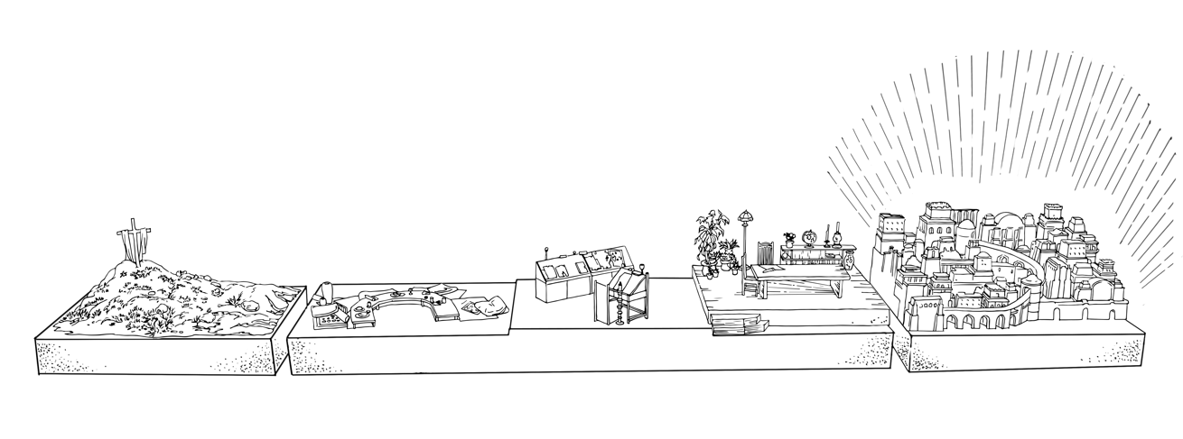
Последний период Царства Божьего Христос совершает в три этапа.
введение
распространение
совершение
В Послании к евреям (гл. 8) говорится об установлении нового завета. Но это не в полном смысле новый завет. Этот завет был обещан в Ветхом Завете. Более того, автор послания приводит цитату из Иеремии 31, где звучит обетование нового завета. Бог заключил завет с Израилем на горе Синай. Но, поскольку Израиль нарушил этот завет, Он восстановит его, заключив с народом новый завет. И, согласно этому новому завету, закон не будет написан на каменных скрижалях. Закон будет написан на скрижалях наших сердец... Итак, обетование нового завета в Иеремии 31 исполнилось. Именно об этом и говорит автор Послания к евреям. А вместе с исполнением этого обетования Божье спасение пришло ко всем народам мира. Оно не ограничено теперь Израилем. Итак, по словам автора послания, это – исполнение замысла и обетования Божьего.

— Dr. Mark L. Strauss

Мы рассмотрели связь между Божьим Царством и заветами, и то, как Бог распространял Свое Царство в истории заветов. Теперь обратимся к третьей теме – динамика заветов.

Динамика заветов

Как мы отметили, некоторые толкователи отрицают, что благоволение Бога, верность человека и последствия послушания и непослушания характерны для всех Божьих заветов. Действительно, Библия указывает на определенные отличительные черты каждого из заветов. Однако, рассматривая ветхозаветную историю мы видим, что динамика взаимоотношений Бога и Его народа оставалась неизменной при осуществлении всех заветов.
В завете с Адамом подчеркиваются уставы творения, определенные от начала мира. В завете с Ноем – это порядок в природе; завет с Авраамом акцентирует внимание на Божьем обетовании, а завет Моисея – на законе; завет с Давидом подчеркивает роль династии Давида как избранного Богом царского рода, а в Новом завете выделяется тема осуществления и полноты.
Но эти черты не о не дают целостной полной картины жизни в завете: они лишь затрагивают ее ключевые моменты. Чтобы иметь всеобъемлющее представление о динамике жизни в завете с Богом, нужно сознавать, что она не исчерпывается основными акцентами заветов. Для всех заветов с Богом характерны такие аспекты как благоволение Бога, требование верности от человека и последствия его послушания и непослушания.
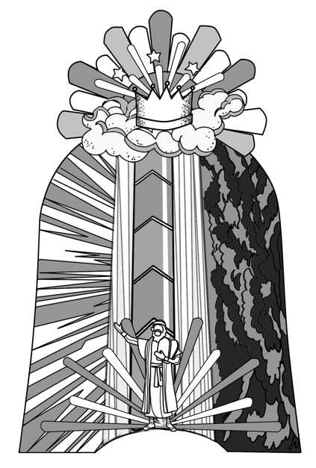
Важно понимать, что такая динамика заветов не проявляется механически, как будто действия Бога в завете всегда предсказуемы. Бог всегда оставлял за собой право поступать с людьми, группами людей и всем человечеством как Ему угодно. Как Царь Он осуществляет заветы так, как это отвечает целям Его Царства. Когда Он хочет, Он оказывает благоволение. По Своей царственной мудрости Он подчеркивает требования верности и распределяет благословения и проклятия.
проклятие
благословения

верность Верность
altвероно
благоволение

Динамика Божьих заветов оставалась неизменной существелениии.
Часто мы можем не понимать, почему одним людям Бог проявлял благоволение, а к другим – нет. Нам не понятно, почему Он считал какие-то проявления верности более важными для одних людей, а не для других. И мы не можем иногда объяснить, почему на некоторых людей Бог изливает благословения, а на других – проклятия. Иногда авторы книг Ветхого Завета объясняли, почему Бог осуществлял Свои царские права определенным способом. А в каких-то случаях они этого не делали. Однако мы знаем, что Бог благ, и что Его мудрость превосходит нашу. И потому мы смиренно принимаем Его действия в рамках его заветов. Посмотрим, как эти три элемента проявляются в каждом из ветхозаветных заветов. Сначала обратимся к древнейшим всеобщим заветам. Затем, к национальным заветам Бога с ветхозаветным Израилем. И, наконец, рассмотрим, новый завет во Христе. Итак, начнем, с динамики всеобщих заветов.

Всеобщие Заветы

Как мы помним, в начале истории Бог установил завет основ с Адамом и завет постоянства в природе - с Ноем. Но взаимоотношения Бога с Адамом не ограничивались только определением основ царства. И в завете с Ноем Бог общался с человеком, не только поддерживая порядок в природе. Эти заветы Божьи, как и все другие, включали такие аспекты как Божья милость, требование верности и последствия верности и неверности человека.
Мы коротко остановимся на том, как эти аспекты прослеживаются во всеобщих заветах: в завете с Адамом, и в завете с Ноем. Рассмотрим завет с Адамом.

Адам

Во-первых, Бог являл к Адаму и Еве благоволение еще до грехопадения. Он приготовил для них вселенную, произвел из хаоса красоту и порядок. Он создал великолепный райский сад и поселил их в этом Саду. И до и после грехопадения Бог щедро изливал на первых людей свою милость.

Все библейские заветы являют Божью милость несколькими путями. По Своей благодати и милости Бог избрал Себе народ, не имея в этом нужды. Также благоволение Бога явлено в том, что Его народ может наслаждаться столь многими Его благословениями. В первом завете с Адамом и Евой Бог явил Свою милость, поставив их владычествовать над всем творением.

— Dr. David Correa

Во-вторых, в завете с Адамом Бог требовал от человека верности. Он поставил Адама и Еву служить Его царственными образами, и испытал их преданность Ему при помощи Древа познания добра и зла. Бог заповедал им - Бытие 2:16-17

от всякого дерева в саду ты будешь есть; а от дерева познания добра и зла, не ешь от него. (Бытие 2:16-17).

Эту проверку Адам и Ева не прошли, но требование верности осталось в силе и для них и для их потомков.
В-третьих, послушание и непослушание первых людей предполагало последствия. Бог предостерег Адама и Еву, что их постигнут проклятия завета, если они нарушат, Его повеление не есть от запретного плода. Вот что Бог сказал им - Бытие 2:17:

в день, в который ты вкусишь от него, смертию умрешь. (Бытие 2:17).

И если бы Адам и Ева выдержали это испытание, они получили бы великие благословения.
Таким образом, в отношениях Адама с Богом прослеживаются все три элемента завета. И, как мы знаем из книги Бытие, то, что касалось Адама и Евы, касается и следующих поколений людей. Управляя своим Царством, Бог как Царь, использовал такие элементы как благоволение, требование верности и последствия послушания и непослушания.
Как и при всеобщем завете с Адамом, при завете с Ноем Бог также действовал посредством этих трех элементов.

Ной

Первое: основой завета с Ноем было Божье благоволение. Когда Бог справедливо решил уничтожить нечестивое человечество, Он определил спасти Ноя и его семью. Мы читаем [Бытие 6:8]:

Ной же обрел благодать пред очами Господа. (Бытие 6:8).

Бог явил Ною и его семье милость. И распространил ее и на его потомков.
Во-вторых, от Ноя Бог также потребовал верности. Он повелел Ною построить ковчег и собрать в него животных. Бытие 6 стихи 18–19, — Вот как в завете говорится об ответственности Ноя:

с тобою Я поставлю завет Мой, и войдешь в ковчег ты… Введи также в ковчег из всех животных и от всякой плоти по паре, чтобы они остались с тобою в живых: мужеского пола и женского (Бытие 6:18-19).

Ной проявил верность Богу- Царю тем, что построил ковчег, вошел в него со всей семьей, ввел туда животных и о них заботился. И после Потопа, [Бытие 9:7], Бог призвал Ноя и его потомков быть верными и исполнить свое предназначение Божьего образа. Он сказал:

Вы же плодитесь и размножайтесь, и распространяйтесь по земле, и умножайтесь на ней. (Бытие 9:7).

И Ной и следующие поколения призваны быть верными Богу.
В-третьих, при завете с Ноем послушание и непослушание человека имели последствия. Ной был верен Богу. И жертва, которую он принес после потопа была угодна Богу, и Бог благословил его постоянством в природе. Мы читаем - [Бытие 8:20-21]:

И устроил Ной жертвенник Господу; и взял из всякого скота чистого, и из всех птиц, и принес во всесожжение на жертвеннике. И обонял Господь приятное благоухание, и сказал... в сердце Своем: не буду больше проклинать землю за человека, потому что помышление сердца человеческого – зло от юности его; и не буду больше поражать всего живущего, как Я сделал. (Бытие 8:20-21).

И после потопа Бог также ясно сказал, что противление Ему будет иметь серьезные последствия. Например, (Бытие 9:6) - Бог предупредил, что убийцу постигнет проклятие:

Кто прольет кровь человеческую, ого кровь прольется рукою человека. (Бытие 9:6).

И как мы видим в Книге Бытие, такая динамика завета характерна для жизни каждого человека, жившего в эпоху завета с Ноем.
Такая динамика завета присуща не только древнейшим всеобщим заветам. Но и национальным заветам, которые Бог заключал с Израилем.

Национальные Заветы

В завете с Авраамом подчеркивались избрание Израиля и обетование, в завете с Моисеем – закон, и в завете с Давидом особое внимание было уделено вечности династии Давида. Однако жизнь при завете с Авраамом не сводилась к избранию Израиля и обетованиям. И в эпоху завета с Моисеем не только был дан закон. А во времена завета с Давидом Божье взаимодействие с Его народом сосредоточивалось не только на династии Давида. Как и всеобщие заветы, национальные заветы тоже включали такие элементы: благоволение Бога, верность человека и последствия (благословения и проклятия).
Национальные заветы мы рассмотрим в хронологическом порядке. Это заветы с Авраамом, затем с Моисеем и далее - с Давидом. Начнем с завета, который Бог заключил с Авраамом.

Aвраам

Прежде всего, Бог явил Аврааму милость. Он проявил к патриарху доброту уже в том, что велел ему идти в Ханаан. Бог сказал (Бытие 12:2):

И Я произведу от тебя великий народ, и благословлю тебя, и возвеличу имя твое; и будешь ты в благословение. (Бытие 12:2).

На протяжении всей жизни Авраама Бог был добр к патриарху. Он простил ему грех, счел его праведным и защищал его от бед. Такая динамика характерна для всех поколений потомства Авраама в завете с Богом.
Во-вторых, от праотца народа Бог требовал верности. Например, Авраам должен был повиноваться изначальному призыву Бога. Как мы читаем (Бытие 12:1) Бог потребовал от него:

пойди из земли твоей, от родства твоего и из дома отца твоего, в землю, которую Я укажу тебе (Бытие 12:1).

Бог велел Аврааму оставить знакомые места и родных, и направиться в землю, в которой он никогда не бывал. Подтверждая завет (Бытие 17:1-2], Господь напомнил патриарху о необходимости верности:

Я Бог всемогущий; ходи предо мною и будь непорочен; И поставлю завет мой между мною и тобою, и весьма, весьма размножу тебя. (Бытие 17:1-2).

Хотя многие христиане упускают это из виду, отношения Авраама с Богом включали требование верности. Снова и снова Бог указывал патриарху и его потомкам на необходимость преданности Ему согласно завету.

Если вы рассмотрите отношения Авраама с Богом, вы увидите, что они были инициированы свыше. Они были скреплены, когда Бог взял проклятия завета на Себя и прошел между рассеченными животными в Бытии 15, но это не снимало ответственности с Авраама. Итак, послушание Божьим заповедям, которое мы называем «верностью» и доверием Богу, это механизм, посредством которого Бог распределяет благословения завета.

— Rev. Michael J. Glodo

В-третьих, Бог ясно сказал, что послушание и непослушание Авраама будут иметь последствия: Еще раз прочитаем текст из книги Бытие (17:1-2). В стихе 1 сказано:

Я Бог всемогущий; ходи предо мною и будь непорочен.

И далее (стих 2):

поставлю завет мой между мною и тобою, и весьма, весьма размножу тебя.

Бог ясно сказал Аврааму, что дарует ему потомство многочисленное при условии его послушания. Соответственно, непослушание повлечет за собой суровые наказания. И вот еще один пример. Послушайте, что Бог сказал Аврааму (Бытие 17:10-14):

Сей есть завет Мой, который вы должны соблюдать между мною и между вами, и между потомками твоими после тебя: да будет у вас обрезан весь мужской пол… необрезанный же мужского пола, который не обрежет крайней плоти своей, истребится душа та из народа своего, ибо он нарушил завет Мой.

В знак верности завету, Бог потребовал от Авраама обрезания, и если кто-то из потомков мужского пола не будет обрезан, он понесет наказание - будет отторгнут от своего народа и от благословений жизни в завете.
Все три элемента присущи и взаимоотношениям с Богом самого Авраама, и его потомков.

Моисей

Второй национальный завет Бог заключил с Моисеем на горе Синай. Этот завет подчеркивал роль Божьего закона в жизни Израиля. Но было бы ошибкой полагать, что в завете с Моисеем отсутствуют другие элементы жизни в завете. Чтобы убедиться, что завету с Моисеем присущи все три элемента завета, рассмотрим главную составляющую этого завета: Десять заповедей.
Во-первых, мы видим, что самому закону предшествовал пролог – указание на Божье благоволение.

Я Господь, Бог твой, Который вывел тебя из земли Египетской, из дома рабства. (Исход 20:2).

Завет с Моисеем не был заветом дел. Он основывался на Божьей милости и благодати. И в эпоху завета с Моисеем Бог продолжал являть милость следующим поколениям народа Израиля. В то же время из Десяти заповедей совершенно ясно, что от своего народа Бог требовал верности. Первая заповедь говорит [Исход 20 стих 3]:

Да не будет у тебя других богов пред лицем Моим. (Исход 20:3).

Божья благодать не противоречила требованиям верности человека. Напротив, она была основой и побудительной причиной верности Израиля.

Перед тем как дать людям закон, Бог напоминает им о Своей благодати: «Я Господь Бог твой, которой вывел тебя из земли Египетской, из дома рабства». Таким образом, Десять заповедей – это не закон, который нужно выполнять, чтобы стать народом Божьим, но образ жизни, то есть этос, который позволит народу Божьему адекватно отреагировать на Божью благодать. Заповеди из первого раздела отвечают на вопрос, как любить Бога? Мы проявляем любовь к Нему, не поклоняясь иным богам, не творя себе кумиров и не употребляя Божье имя всуе. ... Второй раздел Десяти заповедей начинается с «Почитай отца твоего и мать твою» - эта серия законов устанавливает стандарты взаимодействия с другими людьми, ведь отношения с библейским Богом касаются не только нашей личной духовной жизни, но и отношений с другими людьми. Недостаточно просто любить Бога. Это – самое важное, но эта любовь должна выражаться в нашем образе жизни и в отношении к другим. Во втором разделе Десяти заповедей мы читаем, как это делать.

— Dr. Brian D. Russell

И, наконец, в Десяти заповедях говорится также о последствиях послушания и непослушания народа.

Не делай себе кумира… Не поклоняйся им и не служи им; ибо Я Господь, Бог твой, Бог ревнитель, наказывающий детей за вину отцов до третьего и четвертого рода, ненавидящих меня. И творящий милость до тысячи родов любящим Меня и соблюдающим заповеди мои. (Исход 20:4-6).

Мы рассмотрели динамику Божьих заветов с Авраамом и Моисеем. Теперь обратимся к последнему национальному завету в Ветхом Завете – это завет с Давидом. В этом завете подчеркивается, что Бог установил род Давидов как непреходящую царскую династию в Израиле.

Давид

Исследуя жизнь Давида и его потомков, мы видим, что и в этом завете присутствует Божья милость, верность человека и последствия послушания и непослушания. Например, вот что говорится в Псалме [88 стихи 3 и 4] о Божьем благоволении к Давиду:

Я поставил завет с избранным Моим, клялся Давиду, рабу Моему: «Навек утвержу семя твое, в род и род устрою престол твой.» (Псалом 88:3-4).

Псалмопевец в этих стихах размышляет о Божьей благости к царю. По благодати Бог избрал и утвердил на Израильском престоле Давида и его потомков. Но Бог также требовал верности и предостерегал о последствиях нарушения завета. В Псалме 88, - стихи 30-32, - читаем:

Если сыновья его оставят закон Мой, и не будут ходить по заповедям Моим… посещу жезлом беззаконие их, и ударами – неправду их.
(Псалом 88:30-32).

То есть, если сыны Давида оставят Божий закон, они будут наказаны. Если же Давид и его потомки будут верны Богу, они обретут великие благословения. Об этом много раз говорит Писание. И с того времени благословения и проклятия, которые касались дома Давидова, имели огромное влияние на жизнь всего Божьего народа.
Мы рассмотрели динамику жизни во всеобщих и национальных заветах, и теперь мы обратимся к Новому завету, завету совершения.

Новый Завет

В эпоху Ветхого Завета Бог направлял распространение Своего Царства, последовательно заключая один завет за другим. Но ко времени воплощения Иисуса, Израиль многократно восставал против Бога и поэтому подвергался суровым наказаниям. Но все же в Божьем народе сохранялся верный остаток, и в Новом завете, Божье Царство достигает своего исполнения. Оно распространяется до края земли через царствование Христа. Новый завет согласуется со всем, что Бог совершил в прошлом. В нем достигает полноты замысел Бога о царстве, который Он осуществляет в течение всей истории. И естественно, три элемента завета являются составляющими и Нового завета.
Во-первых, в Новом завете мы видим Божье благоволение. Через установление Нового завета Бог обещал явить Своему изгнанному народу милость. Как сказано об этом в книге Иеремии - 31:34:

Я прощу беззакония их и грехов их уже не вспомяну более. (Иеремии 31:34).

Таким образом в Новом завете Бог проявляет Свою милость.
В то же время в Новом завете от человека требуется верность. Бог не обещает отменить Свои законы, и не освобождает никого от обязанности их исполнять. Напротив, он дает нам способность служить Ему: Через пророка [Иеремию - 31:33, - Бог обещает:

вложу закон Мой во внутренность и на сердцах напишу его. (Иеремии 31:33).

И на этапе действия Нового завета Бог дает Своему народу любовь к Своему закону. И люди будут искренне послушны Ему.
И в-третьих, в Новом завете также присутствуют последствия – благословения и проклятия. В [Иеремии 31:33] мы далее читаем:

и буду им Богом, а они будут моим народом (Иеремии 31:33).

Эти слова дают нам уверенность, что Бог изольет великие благословения на Свой народ, потому что даст им способность быть верными условиям завета. Тот же, кто не будет соблюдать этих условий, не будет благословлен.

Когда мы читаем 31 главу Иеремии, мы видим, что Новый завет будет отличаться от Ветхого завета тем, что люди будут способны его исполнять. Бог обещает записать закон на их сердцах, поместит закон во внутренность их, и дальше идет обетование завета: «И им Богом, а они будут Моим народом». Чтобы лучше понять, как Бог напишет закон на сердцах, прочитаем сказанное об этом пророком Иезекиилем. В главе 36 Бог говорит: «И дам вам сердце новое, и дух новый дам вам; и возьму из плоти вашей сердце каменное, и дам вам сердце плотяное. Вложу внутрь вас дух Мой и сделаю то, что вы будете ходить в заповедях Моих и уставы Мои будете соблюдать и выполнять». А затем, у Иеремии 31, опять следует эта же формулировка завета: «и будете Моим народом, и Я буду вашим Богом». То есть мы понимаем, что Бог напишет закон на сердцах через подаяние Святого Духа». Пребывая в Своем народе, в эпоху Нового завета Бог наделит Свой народ способностью исполнять Его закон. И исполнение Нового завета надежно, потому что он основан не на нашей верности, но на пребывании и действии Божьего Духа внутри нас.

— Dr. Matthew Newkirk

Как мы знаем, Новый завет исполняется в три этапа, также как и во Христе осуществляется Божье Царство. Новый завет введен в действие с Первым пришествием Христа и служением Апостолов. Он распространяется силой Христа, действующего в Церкви на протяжении всей ее истории. И Новый завет достигнет своего совершения, когда Христос вернется во славе в конце времен.
Новый завет был введен по Божьему благоволению, которое Бог явил, послав Своего Сына в мир. Христос исполнил предъявляемые к человеку требования верности, вплоть до смерти на кресте. И Христос получил благословение воскресения из мертвых. Таким образом все, кто имеет спасительную веру во Христа, приняты Богом. Так учит Новый Завет. И, как сказано в Послании к евреям [глава 9:12-15]:

(Христос) со Своею Кровию, однажды вошел во святилище и приобрел вечное искупление… И потому Он есть Ходатай (т.е. посредник) нового завета. (Евреям 9:12-15).

Бог действовал в истории и установил Новый завет, послав Своего Сына, Который исполнил весь закон и отдал Себя в совершенную жертву за грех. И Его жертвой получили вечное прощение все, кто верует в Него.

Замечательное христианское учение состоит в том, что (в отличие от Ветхого Завета, где священник, как посредник из года в год приносил жертвы тельцов и козлов) Иисус однажды и навсегда вошел в Святое Святых. Так учит Библия. Когда Он умер на кресте, когда Он пролил кровь за наши грехи, мы получили доступ к Господу и теперь действительно имеем Того, Кто представляет нас, и мы Кровью Его можем входить в Святое Святых.

— Dr. Vuyani Sindo

Великое спасение Нового завета основывается на Первом пришествии Христа, и на Его труде Посредника нового завета, распространяющего Божье Царство. Христос ходатайствует за Свой народ перед престолом Отца небесного. Именно об этом пишет автор в [Послании к евреям 7, - стихи 24, 25]:

[Иисус], как пребывающий вечно, имеет и священство непреходящее, посему и может всегда спасать приходящих чрез Него к Богу, будучи всегда жив, чтобы ходатайствовать за них. (к евреям 7:24-25).

По Божьему благоволению Христос царствует, и Он ходатайствует за нас. Он И поскольку Христос оплатил наши грехи и продолжает ходатайствовать за нас, мы можем иметь уверенность в том, что однажды Божье Царство во Христе достигнет полноты. И когда этот день наступит, Божье благоволение проявится как никогда прежде. Как объясняет автор Послания к евреям [9:28]:

Христос, однажды принесши Себя в жертву, чтобы подъять грехи многих, во второй раз явится не для очищения греха, а для ожидающих его во спасение. (Евреям 9:28).

В этот день каждый, кто доверился Христу, будет совершенно предан Божьей воле и обретет благословения вечной жизни на новых небесах и новой земле. Когда наступит тот день, каждый, кто уверовал во Христа, обретет полноту святости и дар вечной жизни в Божьем вечном Царстве на новой земле и новых небесах.

Размышляя о свершении Господнем, мы часто сводим его к Первому и Второму пришествиям. В Своем Первом пришествии, жизни, смерти и воскресении Он принес Царство Божье в этот мир. Он принес эпоху нового завета. Полное прощение грехов. Он победил грех, смерть и лукавого.. … . Когда Он вернется, тогда грех, смерть и дьявол будут положены в подножие ног Его. Зло будет уничтожено. Откроются книги. Совершится последний суд. Греху и смерти на открытом суде будет вынесен окончательный приговор. Те, кто не принадлежит Ему, пойдут в муку вечную. Те, кто принадлежит Ему, вкусят плодов вечной жизни и будут жить на новых небесах и новой земле. И тогда придет конец, итог всей истории спасения.

— Dr. Stephen J. Wellum

Итак, мы рассмотрели такие темы: Божье Царство и Его заветы, история и динамика заветов. Теперь перейдем к заключительной теме урока – это народ Божьих заветов.

НАРОД ЗАВЕТА

Управляя Своим Царством через заветы, Бог всегда взаимодействует с людьми. Это не должно нас удивлять. Люди – Его царственные священники, Его образы. Они сотворены для того, чтобы распространять Его Царство по земле. И на протяжении истории в заветах с Богом состоят разные люди. Что о них говорит Писание? Насколько значимо для нас то, что в связи с заветами говорится о разных группах людей?
Чтобы ответить на этот вопрос, рассмотрим два момента. Во-первых, исследуем, как к Божьим заветам причастны разные группы людей. Во-вторых, - как от этого деления зависит то, как проявляется динамика Божьих заветов в Божьем народе.

Группы Людей

Все, кто знаком с Ветхим Заветом знает, что в нем рассказывается о самых разных людях и группах людей. Это мужчины и женщины, пожилые и молодые, могущественные и слабые. Конечно, мы не сможем уделять внимание всем им. Сделаем акцент на нескольких группах людей, которым часто принадлежит важная роль в Божьих заветах.
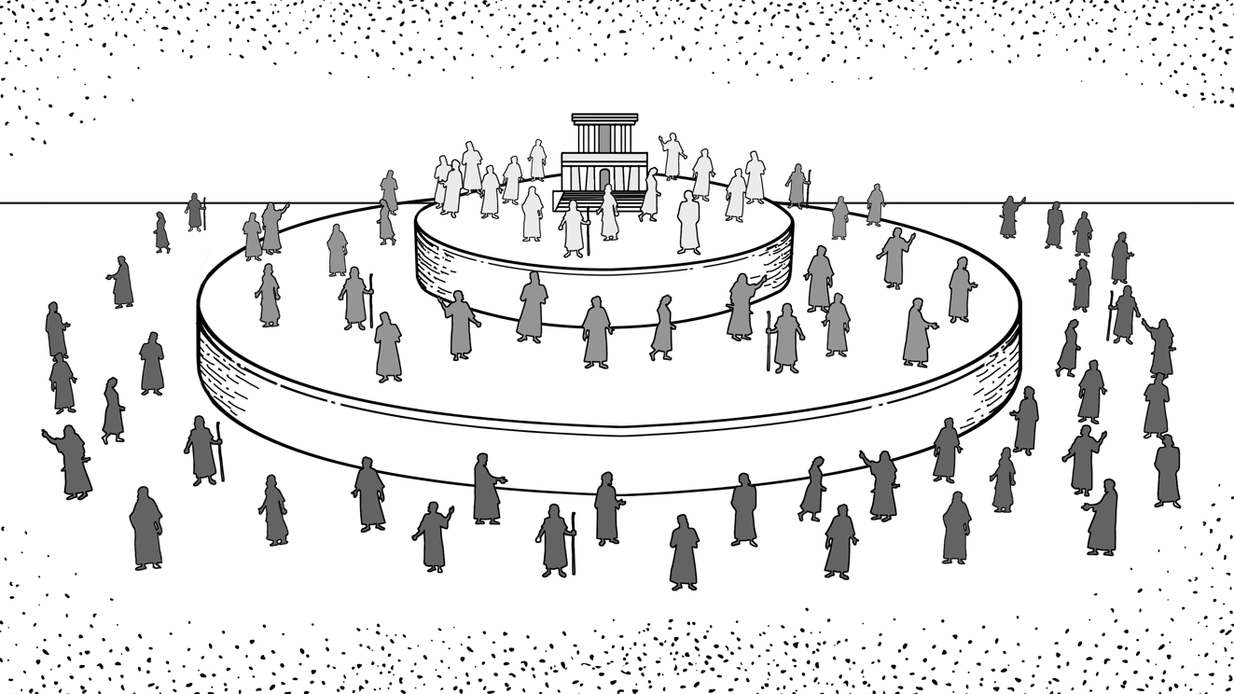
Рассматривая эти группы людей, начала отметим, что в Божьи заветы включены и верующие, и неверующие. Во-вторых, проведем разграничение между теми, кто входит к заветам, и теми, кто к ним непричастен. Начнем с того, что в завете с Богом могут состоять и верующие, и неверующие.
К Божьим заветам причастны разные группы людей
Верующие в завете

неверующие вне завета

В заветах

Многие христиане считают, что в завете с Богом всегда состояли только истинно верующие. Но это не так. Божьи заветы с Адамом и Ноем были заветами всеобщими, потому что включали всех людей. То есть, после грехопадения это были и верующие, и неверующие. Основополагающие принципы Божьего Царства, согласно завету с Адамом, касались и тех, кто имел спасительную веру (как Авель и Сиф) и тех, кто не имел веры (как Каин и его потомок-убийца, Ламех). И таким же образом завет с Ноем, завет постоянства, касался как верующих (сын Ноя, Сим, так и неверующих (например, внук Ноя, Ханаан.
Сказанное относится и к национальным заветам Бога – в Аврааме, Моисее, Давиде. В завете с Богом состоял весь народ Израиля, как получившие вечное спасение, так и не получившие его. Например, согласно Божьему завету с Авраамом были обрезаны и Иаков и Исав. При Моисее все племена Израилевы, вступившие в завет у горы Синай, состояли из верующих и неверующих людей. Это можно сказать и о династическом завете с Давидом. В завете с Богом были все его потомки и граждане Израиля, независимо от того, были они истинно верующими или нет.
Говоря о новом завете, нужно быть внимательными. Ветхозаветные пророчества говорят, что он будет включать только истинно верующих. Вот как пророк Иеремия описывает народ нового завета [глава 31 стих 34]:

И уже не будут учить друг друга, брат – брата и говорить: «познайте Господа», ибо все сами будут знать Меня, от малого до большого, говорит Господь, потому что Я прощу беззакония их и грехов их уже не вспомяну более. (Иеремии 31:34).

Согласно этому тексту, все входящие в новый завет будут знать Господа и их беззакония будут навечно прощены. Господь не воспомянет их грехов.
Однако размышляя об исполнении пророчества Иеремии, следует помнить о ранее отмеченном аспекте нового завета во Христе. Согласно новозаветному учению, завет во Христе исполняется в три этапа. Он был введен при Первом пришествии Христа, он распространяется в течение истории Церкви, и он достигнет совершения только когда Христос вернется во славе.
Понимание этих трех этапов помогает нам осознать, что до Второго пришествия Христа к Божьему народу причисляются и верующие, и неверующие. И верующие, и неверующие были среди последователей Христа при введении Царства (во время Его земного служения). И так обстоит дело и при распространении Его Царства. В видимую Церковь входят истинно верующие, действительно спасенные, и неверующие, которые получают временные благословения от общения с Церковью.

Что такое «видимая Церковь»? Это всеобщая Церковь, охватывающая весь мир, состоящая из множества поместных церквей, из разных деноминаций, и церквей, даже не относящих себя ни к какой деноминации. Богословы отличают ее от Церкови невидимой. А невидимая Церковь включает не только тех, кого мы видим, но и тех, кого не видим. Как говорится об этом в Послании к евреям, (глава 12), где сказано о соборе и церкви первенцев, о духах праведников, достигших совершенства, которые с ангелами и архангелами теперь находятся перед престолом Божьим. Церковь Иисуса Христа составлена из видимой и невидимой церкви.

— Dr. Derek Thomas

Вот что говорит Апостол Иоанн о неверующих в церкви [1 Иоанна 2:19]:

Они вышли от нас, но не были наши; ибо, если бы они были наши, то остались бы с нами, но они вышли, и чрез то открылось, что не все наши. (1 Иоанна 2:19).

Он говорит о людях, которые оставляют христианскую веру. Он признает, что они считались «нашими». Они жили среди народа Божьего. Но, когда они оставили веру, обнаружилось, что они «не наши». То есть они - не верующие. Они не имели вечного спасения во Христе, иначе они «остались бы с нами». То есть они остались бы верными Христу до конца.
Как мы знаем, в списках членов церкви состоят и верующие, и неверующие. И пророчество Иеремии о совершенно искупленном народе исполнится только со Вторым пришествием Христа. Тогда неверующие среди народа завета будут осуждены. И царствовать со Христом в новом творении останутся только истинно верующие.
Ветхий Завет делит на группы тех людей, которые в Божьи заветы включены. В нем также проводится различие между теми, кто в разные исторические периоды был в завет включен и теми, кто к завету непричастен.

Причастные и непричастные к завету

Как мы отметили, во всеобщие заветы с Адамом и Ноем входили все люди. Не было групп людей, непричастных к завету основ и завету стабильности в природе. Когда Бог избрал Израиль как Свой особый народ завета, ситуация изменилась. Национальные заветы с Авраамом, Моисеем и Давидом включали прежде всего потомков Авраама и лишь небольшое число язычников, которые были приняты в Израиль. В целом, языческие народы не были причастны к национальным заветам с Израилем. В Послании к ефесянам 2:12 Апостол Павел описывает положение язычников до того, как пришли к вере:

вы были в то время без Христа, отчуждены от общества Израильского, чужды заветов обетования, не имели надежды и были безбожники в мире. (Ефесянам 2:12).

Язычники не входили в заветы обетования, они были без Бога и не имели надежды. Итак, в эпоху национальных заветов с Израилем человечество делится на три группы: включенные в заветы истинно верующие, включенные в завет неверующие, и неверующие язычники, не входившие в национальные заветы.
Важно осознавать такое деление, потому что оно сохраняется и в Новом завете до возвращения Христа. Как мы знаем, до этого дня с истинно верующими в завет входят и неверующие, состоящие в видимой церкви. В новозаветный период также есть и третья категория людей, - те, кто не приняли Благую весть и Церковь. Они не входят в Новый завет. В ветхозаветное время в завет не входили главным образом язычники. Но после Первого пришествия Христа в завет не входят и евреи, и язычники, которые не причастны ко Христу и Его Церкви.
Мы рассмотрели, как разные группы людей соотносятся с народом завета. И можем перейти к действию завета в этих группах. Как эти категории людей получают милость от Бога, соблюдают требования верности и как в их жизни проявляются последствия из послушания и непослушания?

Действие Заветов

Ко всеобщим заветам с Адамом и Ноем причастны все люди. Основополагающие принципы завета с Адамом, и порядок в природе, установленный в завете с Ноем, воздействовали на всех людей. Однако не на всех распространяются установления национальных заветов с Авраамом, Моисеем и Давидом, и Нового завета.
Посмотрим, как действие национальных заветов и нового завета затрагивает эти три группы людей: неверующие, непричастные к завету, вторая – неверующие, включенные в заветы, и третья – истинно верующие, включенные в заветы. Начнем с неверующих, которые непричастны к национальным заветам с Израилем и к Новому завету.

Непричастные к завету неверующие

Неверующие, которые непричастны к национальным заветам и к Новому завету, тем не менее, связаны с Богом всеобщими заветами с Адамом и Ноем. Вот почему эти заветы оказывают на них действие. На них изливается Божье благоволение, потому что Бог милостив ко всем людям. Вот как об этом говорит Иисус - от Матфея 5:45-48]:

(Отец ваш Небесный… повелевает солнцу Своему восходить над злыми и добрыми и посылает дождь и на праведных и неправедных. (Матфея 5:45).

Мы часто называем подобные благословения «общей благодатью». Это Божья благодать, доступная всем людям на земле.
Согласно полученному ими откровению, неверующие призваны к послушанию, даже будучи непричастны к национальным заветам и новому завету. У многих есть поределенное представление об особом откровении, данном Израилю и Церкви. Но даже если они никогда не имели общения с Израилем и христианской Церковью, у них есть понимание своего долга перед Богом, полученное из общего или естественного откровения.

Бог говорит нам в Писании. И в 1 главе Послания к римлянам Павел объясняет, что, независимо от национальной и культурной принадлежности, каждый человек сознает существование Бога. В чем это проявляется? В том, что все знают, что Бог есть. У человека есть разум, у него есть совесть. И он видит Божье естество в творении. То есть из творения и из собственной совести всем людям известно, что Бог существует.

— Rev. Clete Hux

Как это объясняет Павел: [Римлянам 1:20]:

Ибо невидимое Его, вечная сила Его и Божество от создания мира через рассматривание творений видимы, так что они безответны. (Римлянам 1:20).

Общее откровение всегда обязывало и неверующих, непричастных к заветам с Израилем и к Новому завету, признавать Своего Творца и служить Ему.
Следовательно, такие неверующие люди, по Божьей воле, тоже ощущают последствия своего поведения. Тем, кто не присоединился к Израилю или христианской Церкви, Бог дает временные благословения, и временные проклятия. И согласно Писанию, временные благословения и проклятия в этой жизни приведут для неверующих к вечному проклятию.
В отличие от неверующих, которые непричастны к заветам, завет действует иначе для тех неверующих, которые включены в заветы с Израилем и в Новый завет.

Неверующие в завете

Бог был добр к этим неверующим людям. Да, они не обрели вечное спасение, но, причастные к заветам Бога с Его народом неверующие (и при Ветхом и Новом заветах), получили от Бога великую милость. В Послании к римлянам (9:4), Апостол Павел пишет о милостях, которые получали неверующие Израильтяне:

(им) принадлежат усыновление и слава, и заветы, и законоположение, и богослужение, и обетования (Римлянам 9:4).

К неверующим, включенным в заветы с Израилем Бог являл бОльшую милость, чем к тем, кто был вне заветов. Это же можно сказать про неверующих,
Бог избавил из Египетского рабства и верующих и неверующих израильтян. Божий закон у горы Синай получили все. И все израильтяне вступили во владение Обетованной землей. Все были благословлены при Давиде и Соломоне. Подобным образом и неверующие в новозаветной церкви освящаются через общение с Телом Христовым. Они слышат проповедь Божьего Слова. Они приобщены к действию Святого Духа. Таким образом, Бог являет неверующим, причастным в ветхозаветному Израилю и новозаветной Церкви, великую благость.
Получая от Бога великие блага через участие в национальных заветах с Израилем и в Новом завете, неверующие призваны к верному служению Ему. Им доступно большее знание о Боге и Его воле. И потому от них требуется большее послушание. Как объясняет это Иисус – от Луки 12:47-48:

от всякого, кому дано много, много и потребуется. (Луки 12:48).

Те, кто узнал истину Божьего Слова, кому известны Его пути, несут отвественност за то, что им было открыто.
Согласно Писанию, неверующие в национальных заветах и в Новом завете с Богом испытывают последствия своего послушания и непослушания. Согласно Божьей воле, в этой жизни они обретают временные благословения и временные проклятия. И, если они не придут к спасительной вере в Христа, то в Судный день благословения и проклятия временные сменятся вечным проклятием. И тогда они будут осуждены навсегда. Прочитаем из Послания к Евреям 10:28-29. Автор предостерегает причастных к новому завету неверующих о грядущем наказании:

Если отвергшийся закона Моисеева…без милосердия наказывается смертью, то сколь тягчайшему, думаете, наказанию, повинен будет тот, кто попирает Сына Божия и не почитает за святыню Кровь завета, которою освящен, и Духа благодати оскорбляет? (к Евреям 10:28-29).

Обратим внимание, эти люди «освящены кровью завета». Это не означает, что они спасены. Это значит, что они отделены от мира как причастники Нового завета. И когда они восстают против Бога, - а они поступают так всегда, - их ожидает только одно – наказание, уготованное Божьим врагам.
Мы говорили о неверующих, непричастных и причастных к национальным заветам и к Новому завету. И теперь посмотрим, как истинно верующие, включенные в эти заветы, познают действие заветов в их жизни с Богом.

Включенные в завет верующие

Истинно верующим Бог оказал величайшую милость: они обрели прощение грехов и вечное общение с Богом. Как сказано у Павла, - Римлянам 8:1-2]:

Итак, нет ныне никакого осуждения тем, которые во Христе Иисусе живут не по плоти, но по духу, потому что закон Духа жизни во Христе Иисусе освободил меня от закона греха и смерти. (Римлянам 8:1-2).

Но как о высшем проявлении Божьей любви к нам Библия говорит о том, что Бог послал к нам Своего Сына. Который пострадал за нас, чтобы спасти нас от проклятия, которое мы сами навлекли на себя. Это должно приносить нам огромное облегчение. Павел объясняет в восьмой главе своего Послания к римлянам (стих 32-й): «Тот, Который Сына Своего не пощадил, но предал Его за всех нас, как с Ним не дарует нам и всего?» И мы понимаем, что можем довериться Ему, потому что жертва, принесенная Господом ради нашего спасения, это величайшее выражение Божьей любви к нам.

— Dr. Brandon D. Crowe

И будучи свободны от осуждения по Божьему закону, мы призваны верно служить Богу из благодарности за Его великую жертву во Христе. Павел в послании к Римлянам 8:7 противопоставляет поведение верующих и неверующих:

плотские помышления суть вражда против Бога; ибо закону Божию не покоряются. А любящий Бога повинуется Его закону. (Римлянам 8:7)

И поэтому, Павел далее говорит (Римлянам 8:12-13):

Итак, братия, … если духом умерщвляете дела плотские, то живы будете. (Римлянам 8:12-13)

Верующие должны жить иначе, чем неверующие. На них лежит обязанность повиноваться Божьему закону – не для того, чтобы заработать спасение, а для того, чтобы почтить Бога за спасение, которое мы имеем по благодати.
Как и ветхозаветные израильтяне, христиане должны следовать уставам и заповедям Писания, чтобы испытать и подтвердить свою веру. В ветхозаветные времена Бог призывал истинно верующих повиноваться закону Моисееву, чтобы испытать их веру. К этому же призваны и новозаветные христиане. Как пишет Павел [2 Коринфянам 13:5]:

Испытывайте самих себя, в вере ли вы? самих себя исследывайте. Или вы не знаете самих себя, что Иисус Христос в вас? Разве только вы не то, чем должны быть! (2 Коринфянам 13:5).

Христос был совершенно послушен Богу, и Его праведность вменяется нам, поэтому наше вечное спасение непреложно. Но спасение, дарованное нам, мы призваны ежедневно подтверждать своей жизнью: Именно к этому призывает нас Павел (Филиппийцам 2:12)

Со страхом и трепетом совершайте свое спасение (Филиппийцам 2:12).

Истинно верующие в национальных заветах с Израилем, и в Новом завете видят плоды своего послушания и непослушания Богу. Во-первых, по мудрости Божьей истинно верующие получают временные благословения. Они обретают многие благословения Святого Духа. Кроме того, Он дает Своему народу и материальные блага. Но истинно и то, что всех своих детей Бог воспитывает через наказание. В послании к [Евреям 12: 6], автор ссылается на Ветхий, и объясняет:

Господь, кого любит, того наказывает; бьет же всякого сына, которого принимает. (Евреям 12:6).

Несмотря на сходный опыт временных благословений и проклятий в этой жизни, между неверующими и верующими есть большая разница. Когда Христос вернется во славе, верующие получат только благословения. Как мы читаем в книге Откровение - 21:7:

Побеждающий наследует все, и буду ему Богом, и он будет Мне сыном. (Откровение 21:7).

Продолжая изучать Ветхий Завет в этой серии уроков, важно помнить о делении людей на три группы, и помнить, как элементы завета действую применительно к каждой из них. Нужно видеть различия между неверующими, которые непричастны к национальным заветам и Новому завету, и неверующими, которые к этим заветам причастны, а также включенными в завет истинно верующими. Тогда мы сможем понимать, что Ветхий Завет означал для древних израильтян, его первых читателей, и как следует применять его нам сегодня.

ЗАКЛЮЧЕНИЕ

На этом уроке мы говорили о библейских заветах. Как мы видели, Бог управляет Своим Царством через заветы. Мы говорили также о библейской истории, и рассмотрели, что на разных этапах истории Божьи заветы с Адамом, Ноем, Авраамом, Моисеем, Давидом и Новый завет, выделяют особые аспекты созидания Божьего Царства. Мы также исследовали элементы завета, присущие отношениям Бога с народом завета, такие как: Божье благоволение, человеческую верность, и последствия послушания и непослушания. И мы посмотрели действие этих элементов завета по отношению к разным группам людей в библейской истории и в наше время.
Трудно переоценить важность Божьих заветов для понимания Ветхого Завета. Священнописатели знали, что Бог управляет Своим Царством через заветы. И, следовательно, все, чему учит Ветхий Завет, исходит из структуры Божьих заветов. Мы служим Христу, который ввел в действие Новый завет. Как Его последователи, мы должны стараться исследовать заветы с Богом в Ветхом Завете, чтобы жить для Бога сейчас. Обновление нашей верности библейским заветам приведет нас к полноте вечной жизни со Христом в Его Царстве.

В УРОКЕ ПРИНимАЛИ УЧАСТИЕ:

Dr. Richard L. Pratt, Jr. (Host) is Co-Founder and President of Third Millennium Ministries. He served as Professor of Old Testament at Reformed Theological Seminary for more than 20 years and was chair of the Old Testament department. An ordained minister, Dr. Pratt travels extensively to evangelize and teach. He studied at Westminster Theological Seminary, received his M.Div. from Union Theological Seminary, and earned his Th.D. in Old Testament Studies from Harvard University. Dr. Pratt is the general editor of the NIV Spirit of the Reformation Study Bible and a translator for the New Living Translation. He has also authored numerous articles and books, including Pray with Your Eyes Open, Every Thought Captive, Designed for Dignity, He Gave Us Stories, Commentary on 1 & 2 Chronicles and Commentary on 1 & 2 Corinthians.

Dr. David Correa is an associate Professor at San Pablo Theological Seminary in Merida, Mexico and the Director of Next Institute Mexico. He also serves as Pastor of Presbyterian Iglesia Jesus in Progreso.

Dr. Brandon D. Crowe is Assistant Professor of New Testament at Westminster Theological Seminary.

Mr. Sherif Atef Fahim teaches at Alexandria School of Theology in Egypt.

Rev. Michael J. Glodo is Associate Professor of Biblical Studies at Reformed Theological Seminary in Orlando, Florida

Rev. Clete Hux is Director and Counter-Cult Apologist at Apologetics Resource Center in Birmingham, AL.

Dr. Bradley T. Johnson is Adjunct Professor at Asbury Theological Seminary and Pastor of Wesley Chapel United Methodist Church in Nicholasville, KY.

Dr. Matthew Newkirk is President and Professor of Old Testament at Christ Bible Seminary in Okazaki, Japan.

Dr. Jeffrey J. Niehaus is Professor of Old Testament at Gordon-Conwell Theological Seminary.

Dr. Mike Ross teaches Practical Theology at Reformed Theological Seminary, Charlotte, NC, and was formerly Senior Pastor of Christ Covenant Church in Matthews, North Carolina.

Dr. Brian D. Russell is Professor of Biblical Studies and Dean of the School of Urban Ministry at Asbury Theological Seminary in Orlando, FL.

Dr. Vuyani Sindo is a lecturer at George Whitefield College in South Africa.

Dr. Mark L. Strauss is Professor of New Testament at Bethel Seminary, San Diego.

Dr. Derek Thomas is Professor of Systematic and Historical Theology at Reformed Theological Seminary in Atlanta, Georgia.

Dr. Stephen J. Wellum is Professor of Christian Theology at The Southern Baptist Theological Seminary.

ГЛОССАРИЙ

Авраам – патриарх времен Ветхого Завета, сын Фарры, праотец Израиля. Бог заключил с ним завет (Бытие 15 и 17) и обещал множество потомков и особую Землю

Адам – первый человек, муж Евы. С ним Бог заключил Завет основ, согласно которому человечество было призвано наполнять землю и владычествовать над ней.

«берит» – транслитерация ивритского термина, обычно переводится как «завет»

канон – стандарт; список книг, признаваемых в иудаизме и христианстве богодухновенным Священным Писанием

общая благодать – милость Бога ко всем людям на земле

совершение – третий и заключительный этап «эсхатологии введения», который начнется со Вторым пришествием Христа, когда Он осуществит Божий замысел во всей полноте

распространение – второй этап «эсхатологии введения»; период времени с Первого пришествия Христа до Его окончательной победы

завет – торжественный обет или договор, соглашение между двумя людьми или группами людей, или между Богом и человеком, или группой людей

завет избрания (также называемый «заветом обетования») – Божий завет с Авраамом, утверждавший права и обязанности Израиля как Божьего избранного народа

завет основ – Божий завет с Адамом, в котором акцент делался на целях Божьего Царства и роли в нем человека

завет совершения (также называемый «Новым заветом») – Божий завет с Его народом во Христе. По этому завету исполняется Божий замысел Царства

завет царствия – Божий завет с Давидом, согласно которому Израиль получал статус царства, и роду Давида было обещано вечное правление (на престоле Израиля всегда будет править потомок Давида)

завет закона – Божий завет с Моисеем, устанавливал Божий Закон как мерило для единого народа Израиля

завет обетования (также называется заветом избрания Израиля) – Божий завет с Авраамом, в котором подчеркиваются обетования умножения народа Израиля и овладения Землей обетованной, и указывается, что Израиль призван распространить Божьи благословений на весь мир;

завет постоянства – Божий завет с Ноем, также называется «завет стабильности в природе»

Давид – второй царь Израиля во времена Ветхого Завета; он получил от Бога обетование, что его потомок будет восседать на престоле Израиля и царствовать вечно

общее откровение – через творение Бог открывает Себя, Свое существование, свойства и деяния так, что они видимы всем людям на земле

введение – введение Царства с Первым пришествием Христа и служением Апостолов и пророков в Iм веке от Р.Х.

Моисей – пророк времен Ветхого Завета, который вывел израильтян из Египта; с ним Бог заключил национальный «завет Закона», и через него Израиль получил Книгу Завета и Десять Заповедей; Моисей вместе с Илией присутствовал при преображении Иисуса

национальный завет – завет с отдельным представителем народа Израиля (Авраамом, Моисеем, Давидом)

естественное откровение – познание Бога, получаемое через обычный ход вещей в мире и провидение
Новый завет – завет совершения во Христе; впервые упоминается у пророка Иеремии (31:31)

Ной – человек, который под водительством Бога построил ковчег, посредством которого он и его семья пережили Великий потоп. С Ноем Бог заключил завет постоянства и обещал постоянство в природе.

договоры между равноправными сторонами – заветы, в которых обговаривались отношения между примерно равными по статусу сторонами.

царские жалованные грамоты – указы, в которых древние цари наделяли своих слуг землями или особыми правами

сюзерен – повелитель, могущественный владыка, более сильная сторона в завете, тот, кому следует подчиняться

сюзерен-вассальные договоры – международные соглашения между могущественными повелителями (сюзеренами) и меньшими или низшими правителями меньшего государства и народа.

всеобщий завет – завет, заключенный с представителем всего человечества (Адамом и Ноем)

вассал – правитель или народ более слабый, который должен подчиняться более могущественному царю (сюзерену)

